國小數學領域第六冊(3下) 第1單元 分數的加減
單元名稱 |  | 第1單元 分數的加減 |  | 總節數 |  |  | 共5節，200分鐘
設計依據
學習  重點 | 學習  表現 |  | n-II-6理解同分母分數的加、減、整數倍的意義、計算與應用。認識等值分數的意 義，並應用於認識簡單異分母分數之比較與加減的意義。 |  | 領域核心素養 | 數-E-A2 具備基本的算術操作能力、並能指認基本的形體與相對關係，在日常生活情境中，用數學表述與解決問題。  數-E-C2 具備和他人合作解決問題的素養，並能尊重多元的問題解法，建立良好的互動關係。
 | 學習  內容 |  | N-3-9 簡單同分母分數：結合操作活動與整數經驗。簡單同分母分數比較、加、減的意義。牽扯之分數與運算結果皆不超過2。以單位分數之點數為基礎，連結整數之比較、加、減。知道「和等於1」的意義。
核心素養  呼應說明 |  |  | 透過實際動手操作分數板的活動，初步經驗等值分數，並解決同分母分數加減法的問題。
議題  融入 | 實質  內涵 |  | 品德教育：品E3 溝通合作與和諧人際關係。
 | 所融入之學習重點 |  | 透過實際動手操作分數板的活動，初步經驗等值分數，並解決同分母分數加減法的問題。並在各個學習活動中，讓學生透過自我探究、小組討論、分享，思考解決問題的方法。
與其他領域/  科目的連結 |  |  | 康軒版綜合三下 第三單元「資源便利通」
學習目標 |  |  | 1.透過分數板操作，初步經驗等值分數(等於1)。  2.解決同分母分數加法的問題(分母小於12)。  3.解決同分母分數減法的問題(分母小於12)。
教材來源 |  |  | 康軒版數學3下課本第1單元
教學設備/資源 |  |  | 扉頁故事影片、分數板

參考資料：康軒3下教用課本和教學指引

第3節
教學活動設計
教學活動內容及實施方式 | 時間 | 備註
【活動三】分數的減法  ‧透過圖示或操作，能解決同分母分數的減法問題。  ‧解決同分母分數的減法問題，並用算式記錄。  ‧解決同分母分數的減法應用問題，並用算式記錄。  發展活動一 同分母分數的減法問題(連續量情境)  1.教師布題：一塊大餅平分成10份。桌上有塊大餅，弟弟吃掉塊，還剩下幾塊大餅？  T：想想看，一塊大餅平分成10份。每一份是多少塊 大餅？  S操作、解題、發表。  T：塊是6個塊。吃掉塊就是吃掉2個塊。剩下4個塊，就是塊。  T：可以用算式記成－＝  2.挑戰課本做做看題型。  發展活動二 同分母分數的減法應用問題  (加、減數未知)  1.教師布題：媽媽把公升的柳橙汁，加入一些芭樂汁，混合成公升的綜合果汁，媽媽加了多少公升的芭樂汁？  T引導學生觀察課本線段圖  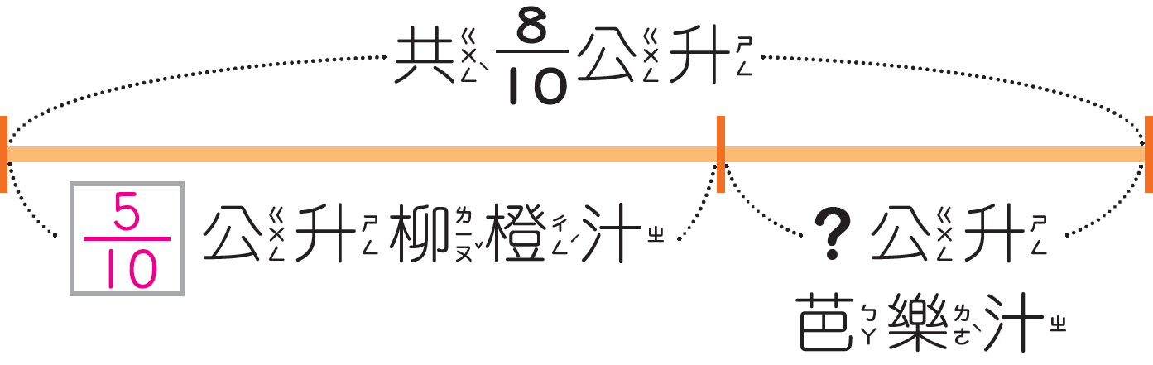  T：柳橙汁有幾公升？媽媽加入幾公升的芭樂汁？混合 後的綜合果汁是幾公升？  S觀察、解題、發表。  T：可以用算式記成－＝，媽媽加了公升的芭 樂汁。  2.教師重新布題：詠安有公斤的綠豆，煮綠豆湯用掉一些後，還剩下公斤，煮綠豆湯用掉多少公斤的綠豆？  T引導學生觀察課本線段圖回答問題  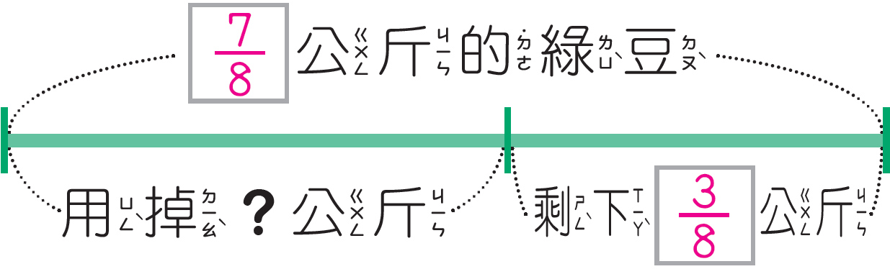  T：綠豆有幾公斤？詠安煮綠豆湯用掉幾公斤的綠豆？ 剩下多少公斤的綠豆？  S觀察、解題、發表。  T：可以用算式記成－＝，煮綠豆湯用掉公斤 的綠豆。  3.挑戰課本做做看的題型。  4.回家作業：習作p10～p12 | 20分鐘  20分鐘 | ‧評量方式：  紙筆測驗  互相討論  口頭回答  實際操作  作業習寫  ‧學習輔助教材：  附件2
參考資料：康軒3下教用課本和教學指引

